Opis przedmiotu zamówienia

Konserwacja wraz z dostawą i wymianą materiałów eksploatacyjnych - dotyczy 3 urządzeń wielofunkcyjnych Konica Minolta Bizhub c554e znajdujących się na terenie Kampusu Uniwersytetu Szczecińskiego, przy ul. Cukrowej 8-12 w Szczecinie.
Celem usługi jest przywrócenie pełnej funkcjonalności wymienionych urządzeń.
Przed złożeniem oferty Zamawiający zaleca aby Wykonawcy ubiegający się o wykonanie zamówienia przeprowadzali wizję lokalną w celu dokładnej diagnozy urządzeń.
Zamawiający wymaga:
- wszystkie materiały muszą być oryginalne,
- warunki płatności: przelewem 14 dni od wykonania usługi i wystawienia faktury,
- termin realizacji: do 7 dni od dnia podpisania umowy.

Konica Minolta C554e – Cukrowa 8, 2 piętro przy pokoju 206
Stan materiałów eksploatacyjnych:
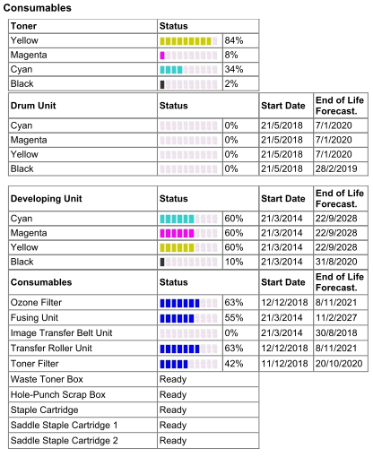
Stan liczników:
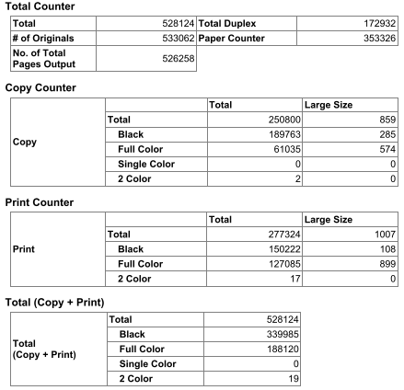
Wydruk – na wydruku, w górnej części pojawia się ciemny pas.
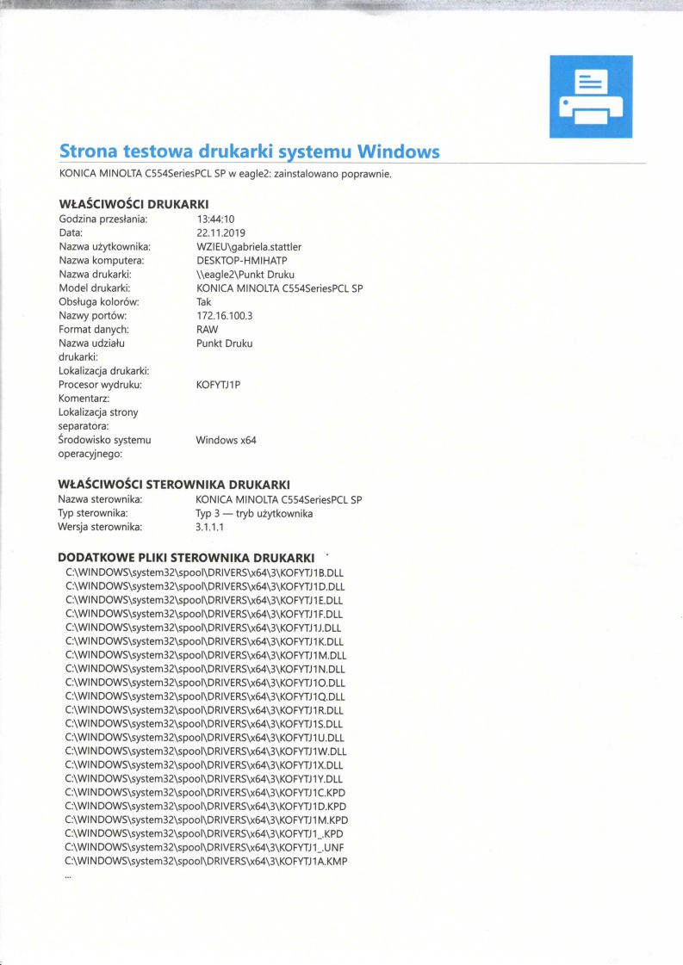
Szacunkowy zakres dostawy i prac:
- konserwacja;
- dostawa i wymiana bębnów: C, M, Y, K;
- dostawa i wymiana tonerów: M, K;
- dostawa i wymiana developing unit K;
- dostawa i wymiana pasu transferowego;
- dostawa i wymiana pojemnika na zużyty toner.

Konica Minolta C554e – Cukrowa 8, 2 piętro przy pokoju 218
Stan materiałów eksploatacyjnych:
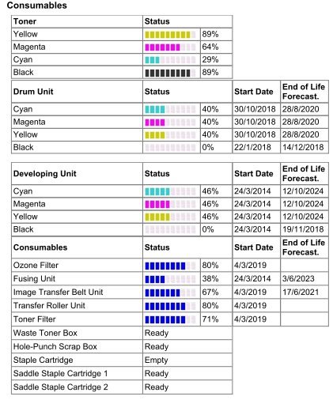
Stan liczników:
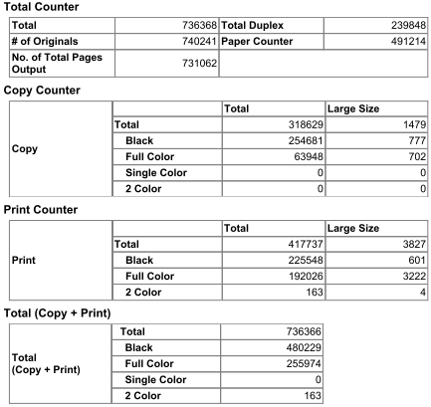

Szacunkowy zakres dostawy i prac:
- konserwacja;
- dostawa i wymiana bębna: K;
- dostawa i wymiana zespołu utrwalania (w zamontowanym module uszkodzone rolki);
- dostawa i wymiana developing unit K;
- dostawa i wymiana pojemnika na zużyty toner.

Konica Minolta C554e – Cukrowa 12, 2 piętro (punkt druku)
Stan materiałów eksploatacyjnych:
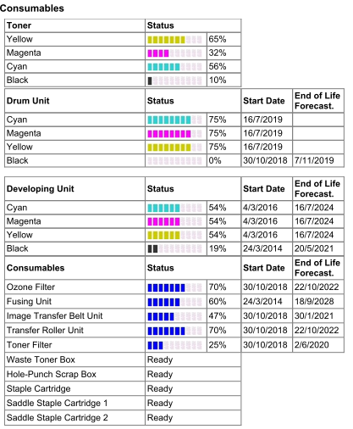
Stan liczników:
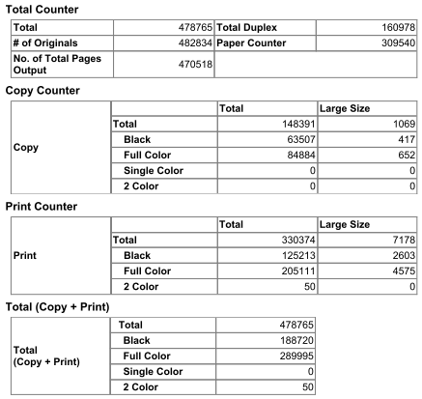

Szacunkowy zakres dostawy i prac:
- konserwacja;
- dostawa i wymiana bębna: K;
- dostawa i wymiana tonera: K.

